*Разработчик:* Емельянов В.А.

*Курс:* Устройство, техническое обслуживание и ремонт автомобилей

*Тема:* Классификация шин

Рассмотрите график «Зависимость тормозного пути легкового автомобиля от температуры, шипованных и фрикционных шин».

**Письменно ответьте на вопросы.**

1. Каков будет тормозной путь легкового автомобиля, на котором используются фрикционные шины, при температуре-50С?

_________________________________________________________________________

1. Каков минимальный тормозной путь легкового автомобиля, на котором используются шипованные шины, и при какой температуре он возможен?

_________________________________________________________________________

1. Каков будет тормозной путь легкового автомобиля, на котором используются шипованные шины, при температуре -190 С?

_________________________________________________________________________

1. Каков минимальный тормозной путь легкового автомобиля, на котором используются фрикционные шины, и при какой температуре он возможен?

_________________________________________________________________________

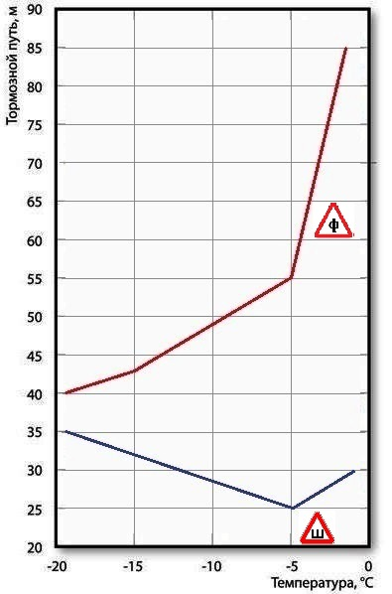

|  |  |  |  |
| --- | --- | --- | --- |
|  | Шипованные шины |  | Фрикционные шины |

Рисунок 1 - Зависимость тормозного пути легкового автомобиля от температуры,   
шипованных и фрикционных шин

*Использованный источник:* http://www.zr.ru/

Инструмент проверки

|  |  |  |
| --- | --- | --- |
|  | 55 м | 1 балл |
|  | -50;25м | 1 балл |
|  | 35м | 1 балл |
|  | -190;40м | 1 балл |
| ***Максимальный балл*** | | ***4 балла*** |